Добрый день!
Урок №1 четверг 27.01
Ребята, вам необходимо:
- Посмотреть видеоурок по теме: «Окружность и круг» https://youtu.be/vbdCBXc_r1g
- Сделать записи в тетрадь (выписать определения, сделать к ним соответствующий рисунок) по видео
В учебнике данная тема находится в параграфе 24 стр. 144.
- Домашнее задание: выучить определения, №700, №701

Прислать фотографии тетради в личные сообщения в ВКонтакте https://vk.com/id301381990 или на почту anastasuy920104@mail.ru
Срок до 28.01 время 09:00ч

Урок №2 пятница 28.01
- п.24 повторить определения
- Выполнить письменно в тетради №703 №707, №727
- Домашнее задание по карточкам
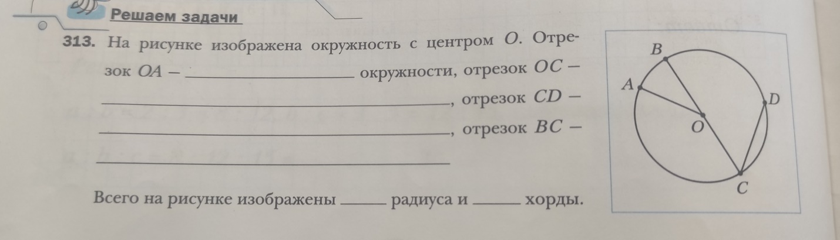

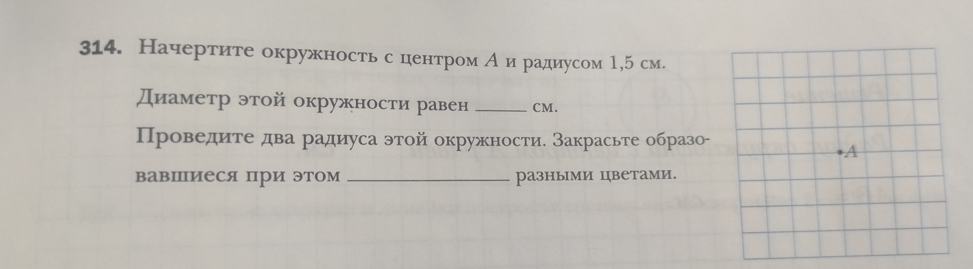

Прислать фотографии тетради в личные сообщения в ВКонтакте https://vk.com/id301381990 или на почту anastasuy920104@mail.ru
Срок до 30.01 время 18:00ч

